Bewerkingen
1 Rekentaal: termen en factoren
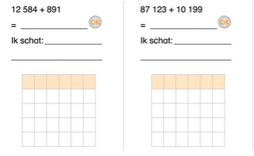

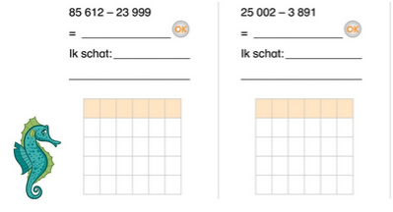

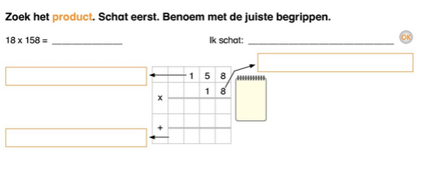

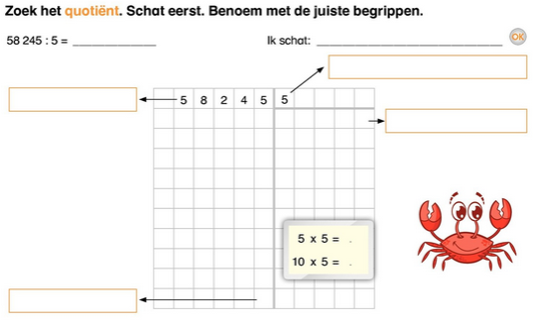

2 Hoofdrekenen: optelen en aftrekken met natuurlijke getalen tot 10 000 000 en kommagetalen tot op 0.001
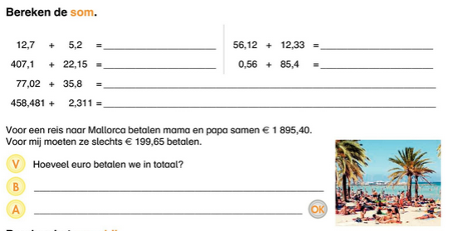

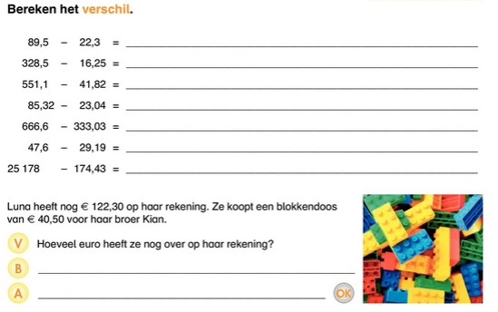

3 Hoofdrekenen: vermenigvuldigen en delen met natuurlijke getallen tot op 10 000 000
24 × 26 = 81 000 045 ÷ 9 =
7 × 25 000 = 10 × 46 000 =
24 × 22 000 = 100 × 3021 =
420 560 ÷ 7 = 68 000 ÷ 1000 =
11 × 6700 = 9 × 250 140 =
125 × 12 × 8 = 15 × 11 × 4 =
25 × 14 300 = 4 255 300 ÷ 4 =
9 × 5700 = 11 × 368 =
125 × 6 × 8 = 100 × 5970 =
4 Hoofdrekenen: vermenigvuldigen met kommagetallen tot op 0,001
12,13 × 6 = 147,12 × 11 =
128,2 × 45 = 602,4 × 9 =
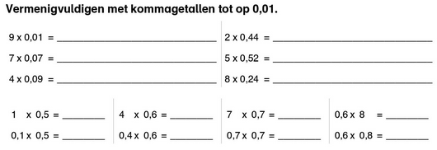

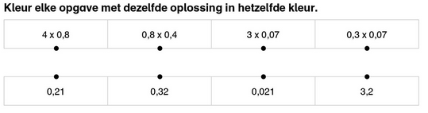
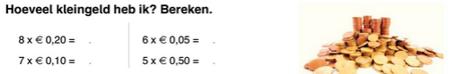

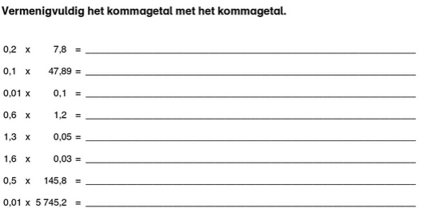

5 Hoofdrekenen: delen met kommagetalen tot op 0.001

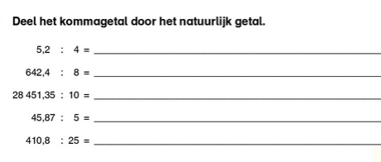
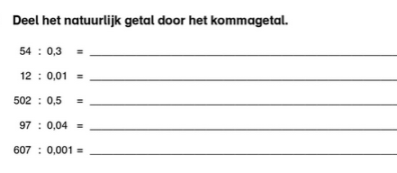

6 Hoofdrekeken: rekenen met breuken
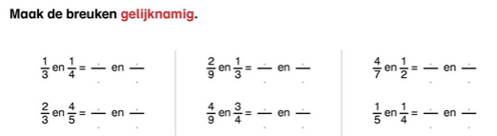

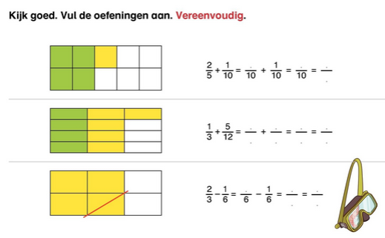

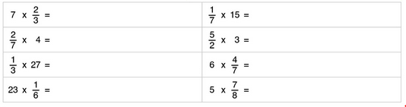
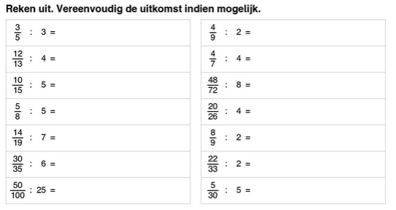

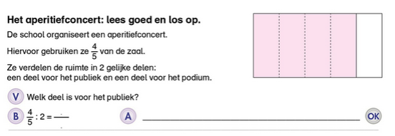

7 Volgorde van bewerkingen
12 345 + (560 × 2 ) ÷ 10 =
250 – (68 ÷ 4) × 2 =
(112 × 10) + (33 ÷ 3) =
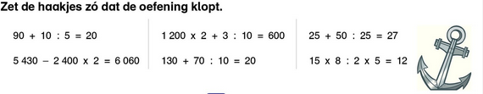

Zet de haakjes op de juiste plaats en los op:
60 + 24 ÷ 2 – 11 = 9999 – 99 ÷ 33 + 66 × 100 =
250 × 200 – 1000 ÷ 20 = 140 × 3 ÷ 7 + 100 =

8 Cijferen: optellen en aftrekken met natuurlijke getallen tot op 10 000 000 en kommagetallen tot op 0,001

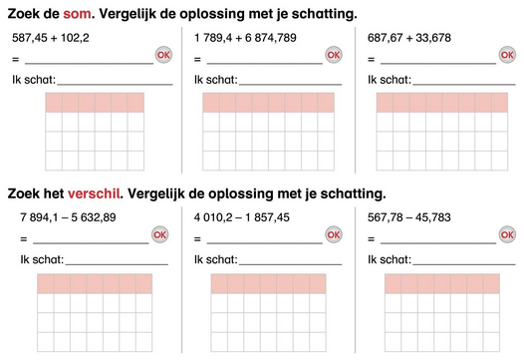
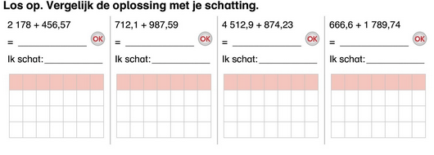
9 Cijferen: vermenigvuldigen met natuurlijke getalen tot 10 000 000 en kommagetallen tot op 0,001
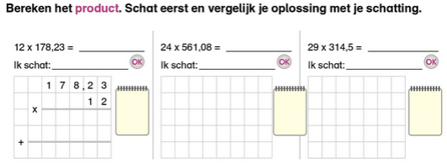

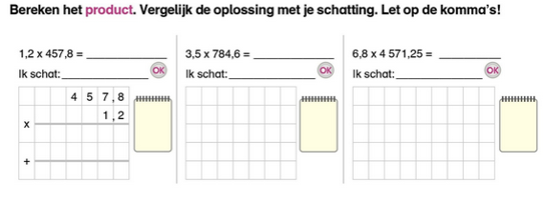

10 Cijferen: delen met natuurlijke getallen tot 10 000 000 en kommagetallen tot op 0,001
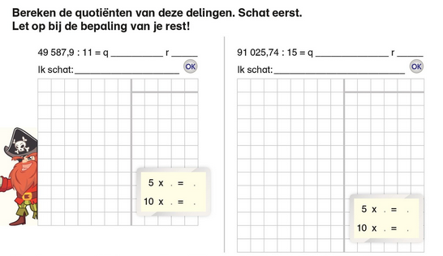
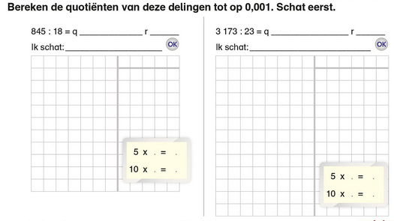

11 Toepassingen: heuristiek
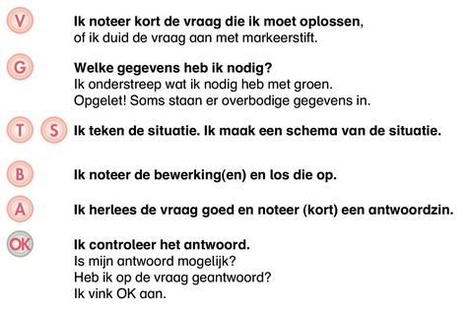

12 Toepassingen: recht en omgekeerd evenredige verhoudingen

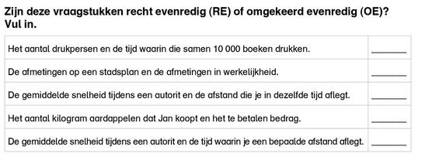

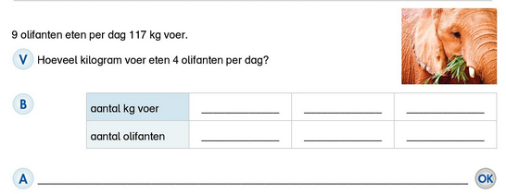

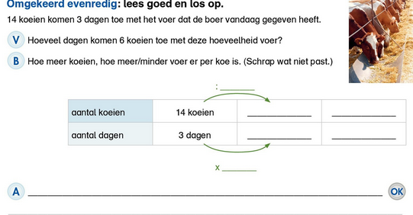

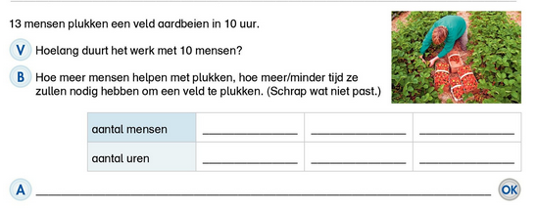

12 Brutto,tarra, netto

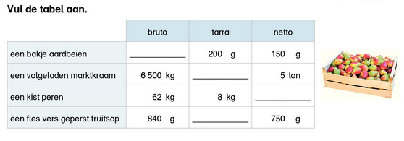

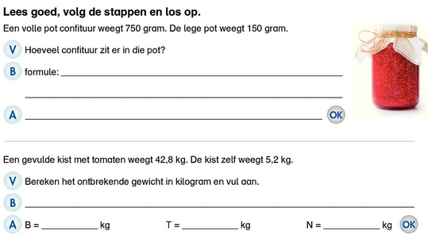

14 Mengsels
